

Insubria Camp 2013
“Il Passaggio”

21/23 Giugno - Tenero

in collaborazione con il Tecnico

Jean Luc Sans

Posti Limitati
Il Tema

Il primo Camp rugby organizzato dal Rugby Lugano si pone diversi e importanti obiettivi.
In primo luogo, Il Camp di quest’anno vuole essere la sperimentazione, per poter definire in futuro un percorso tecnico/formativo/aggregativo per lo sviluppo del rugby nell’intera regione insubrica con cadenza annuale ed in grado di toccare, nel tempo, svariate tematiche tecnico-formative.
Si parte dal passaggio…
Passare la palla solo indietro, metaforicamente, richiama all’esigenza di considerare il proprio passato per costruire il futuro. Passo indietro per andare avanti, il paradosso del rugby. Qui c’è tecnica, pensiero, collaborazione, comunicazione, cooperazione.
La prima cosa che fa chi si avvicina al rugby è prendere in mano lo strano pallone bislungo. Essendo lo sport di squadra per antonomasia, prima o poi quel pallone lo devo passare al mio compagno. Da qui l’esigenza di dare la palla nelle mani di chi ti sta a sostegno nel migliore dei modi perché l’azione non abbia rallentamenti e perché si possa così continuare ad avanzare. In questo modo, il paradosso del rugby, si trasforma nella semplicità di un movimento bello da vedere, come quello di una danzatrice sulle punte.
La palla che passa tra le mani e dalla mischia arriva all’ala è la sinfonia del rugby:

il passaggio? ….Una delle note più belle…

Il focus del lavoro svolto in campo sarà il passaggio in tutte le sue forme:

- Lateral pass
- Pop pass
- Dummy pass
- Dive pass
- Flick pass
- Scrum Half pass

JEAN LUC SANS

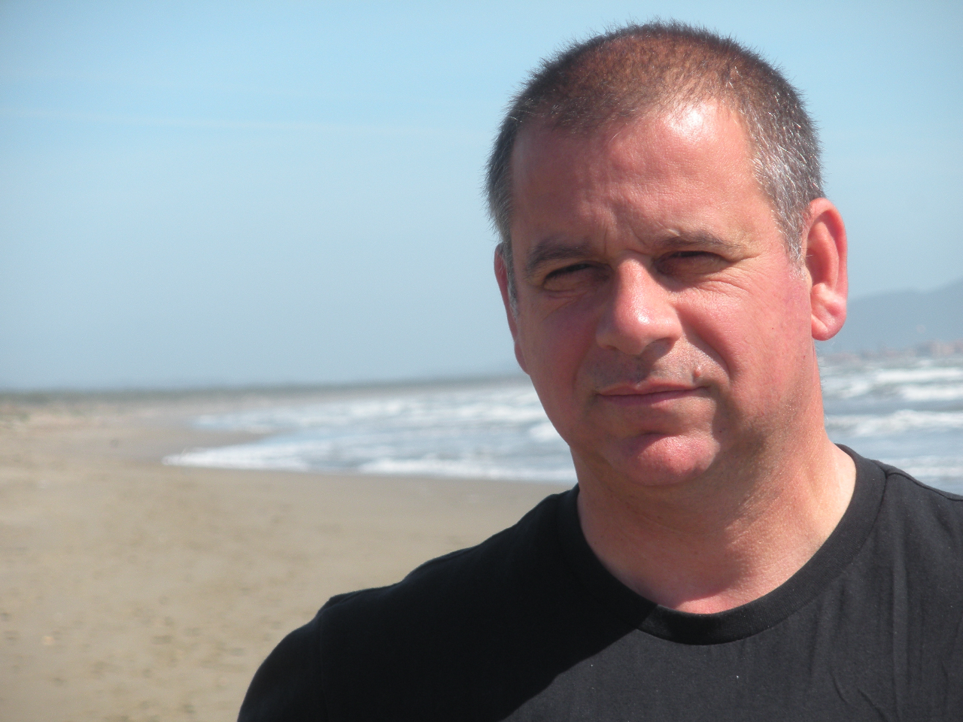

Di Nazionalità Francese è stato direttore sportivo delle squadre francesi del Monteux e Nimois. In Italia dal 2002, prima direttore sportivo del Brescia e attualmente del Vasari Arezzo.

Fondatore e titolare di diverse iniziative sportive estive come gli STAGE RUGBY EUROPE (7500 ragazzi dal 1992 ad oggi) e con la sua associazione CAD-DEB.com (dal 2004 a oggi). Sito: http:// www.cad-deb.com ; Facebook: Stagerugbyeurope Caddebcom


Stages Rugby Europe Estivi

Jean Luc Sans, insieme allo staff della sua associazione Cad-deb.com organizza i seguenti Stages a Manosque (Francia)
- 14-20 luglio “123 MISCHIA”
- 21-27 luglio “Speciale Gioco al Piede”
- 21-27 luglio “Preparazione e tecnica Individuale”

Programma

 | VENERDI' | SABATO | DOMENICA
7.30 |  | colazione | colazione
9.00 |  | ATT. RICREATIVE 0  Aula per allenatori | ATT. RICREATIVE 0
10.00 |  | Rugby 2 | Rugby 5
11.00 |  | Rugby 2
11.00 |  | Debriefing allenatori
12.00 | Arrivo ragazzi e Tecnici | Pranzo | Pranzo
13.00 | ATT. RICREATIVE 1 | ATT. RICREATIVE 2  Aula per allenatori | ATT. RICREATIVE 2
16.00 | ATT. RICREATIVE 1 | Rugby 3 | Rugby 6
19.00 | Arrivo al Centro di Tenero | Rugby 3
19.00 | Arrivo al Centro di Tenero | Debriefing allenatori | Partenza
19.30 | Cena | Cena
21.00 | Rugby 1 | Rugby 4
23.00 | Notte | Notte
 | ATT. RICREATIVE 0: | calcetto, pallavolo, altro presso il Centro…
 | ATT. RICREATIVE 1: | parco acquatico Splash and Spa - Rivera
 | ATT. RICREATIVE 2: | Lago

Il ritrovo sarà Venerdi’ 21 Giugno alle ore 12.00 a Rivera presso lo Splash e Spa, un pomeriggio iniziale di Svago per trasferirci poi a Tenero in Bus presso il Centro Sportivo Federale. Qui alloggeremo in tenda e consumeremo i pasti fino a domenica. Trascorrendo cosi’ 2 giorni di Camp e ci concentreremo sul tema scelto per quest’anno “Il Passaggio”.
Il Camp finirà alle ore 17.00 di Domenica 23 Giugno. Il ritiro dei ragazzi avverrà direttamente a Tenero

CST - Centro Sportivo di Tenero
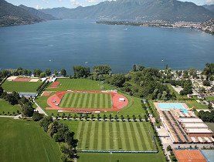
L’Insubria Camp 2013 si terrà nella splendida cornice del Centro sportivo nazionale della gioventù di Tenero (CST), filiale dell'Ufficio federale dello sport UFSPO per la promozione dello sport giovanile.

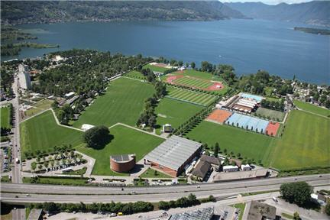
Il CST offre infrastrutture ottimali per la pratica di molte discipline sportive e per lo svolgimento di campi sportivi e corsi di formazione che coinvolgono una vasta gamma di utenti, dal giovane scolaro all'atleta di alto livello.


Questa prima esperienza, strutturata sulla distanza “breve” di un Week End sarà caratterizzata e focalizzata sul Rugby ma avremo modo di conoscere e approfittare delle grandi risorse del CST. Il nostro soggiorno si svolgerà in Campeggio e consumeremo i pasti presso la mensa del centro.

Arrivo in macchina:
In Italia Autostrada A9 Como-Chiasso. In Svizzera (con vignetta) si procede dalla dogana di Brogeda fino all’uscita di Bellinzona Sud. Prendere la direzione per Locarno. Imboccata l'A13 a Quartino, prendete l´uscita di Tenero. Alla rotonda percorrere il sottopassaggio e appena superato girate subito a destra. Vedrete il centro e numerosi parcheggi gratuiti a vostra disposizione.
Staff Tecnico ed Educatori

Organizzatore

Tiziano Galli: Settore Giovanile Rugby Lugano – All. 1° Livello F.I.R.
Monitore G+S Rugby
Tecnici

- Jean Luc Sans: Direttore tecnico del Insubria Camp
- Ivan Maglia Allenatore U.18 Rugby Lugano – allenatore 2° livello FIR
- Alessandro Serventi : Allenatore U.16 Rugby Lugano
- Nicola Riva: Allenatore U.14 Rugby Lugano – Monitore G+S Rugby

Altri Accompagnatori: Giocatori Rugby Lugano e Monitori G+S Rugby. La società garantirà il rapporto di 1:6 Educatori/Ragazzi

Dettagli Organizzativi

Lo stage è aperto ai ragazzi da 12 a 16 anni; agli allenatori ed educatori dei club della regione Insubrica per vicinanza geografica ma con invito esteso anche a singoli che vogliano partecipare e a club Italiani interessati.

Per Informazioni: Tiziano Galli +41 797926579

Le adesioni vanno inviate entro il 15 Maggio all’indirizzo scuola@rugbylugano.ch Per ragioni di qualità tecnica i posti sono limitati. Le iscrizioni verranno accettate in ordine di ricezione.
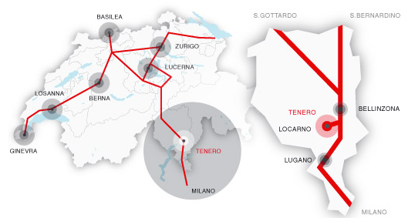

Quote di Iscrizione

Le quote per la partecipazione allo Stage sono le Seguenti:

- Quota giocatori 170 CHF/140 EUR (Fratelli : 125 CHF/105 EUR)
- Gruppi: Min 10 ragazzi dello stesso club una quota omaggio
- Allenatori: Sola giornata di Sabato 22 Giugno 50 CHF/40 EUR (Mattina-Sera) con aula, campo, pranzo.

Eventuali Allenatori partecipanti, alloggeranno in tenda.
Materiale Previsto per Allenatori tecnico-didattico ed un attestato di partecipazione.

La quota di iscrizione per i ragazzi comprende:
- Gioco del rugby con affinamento delle tecniche individuali e di squadra
- Sport e attività alternative
- Trattamento di pensione completa e pernotto in tenda
- Vigilanza di personale addetto
- T-Shirt del CAMP
NB: I ragazzi devono munirsi di costume da bagno e occorrente per frequentare la piscina e fare la doccia. Munirsi di sacco a pelo e permanenza in campeggio.

Pagamenti

Bonifico Bancario (senza spese a carico del Destinatario)
Banca Reiffeisen Lugano 6900
IBAN : CH82 8037 5000 1068 5636 9
Causale “Stage Insubria Camp 2013”
Valuta : Franchi Svizzeri (CHF)

Intestato a : Rugby Lugano c/o Ugo Bernasconi Quartiere Buegei
6950 Tesserete

Rugby Lugano

Nata nel 2007 ha una giovanile strutturata dal 2009 e oggi conta 3 categorie, under 14, under 16 e under18 che giocano nel campionato lombardo della F.I.R. in gemellaggio con gli Unni di Valcuvia, società italiana anch’essa nata nel 2007.

Il Rugby Lugano si dedica attivamente alla promozione della disciplina sul territorio cantonale con iniziative presso le scuole di vari ordini e grado, attività sportive come i Midnight Ticino.

Partecipa inoltre a varie manifestazioni come il Ticino Rugby Day e Sportissima. Ha ideato e promuove/organizza il Rugby Heart - Torneo Internazionale e itinerante nel territorio insubrico dedicato alle categorie giovanili che si terrà quest’anno, per la sua 2^ edizione a Cassano Valcuvia.
Amici, Sponsor e Patrocinii

Nel corso della preparazione di questo CAMP ci siamo avvicinati a strutture, enti e attività commerciali che abbiamo contattato e che ci hanno offerto il loro sostegno e il loro interessamento.
Cominciamo cosi’ un percorso che speriamo di arricchire sempre di piu’ e con reciproca soddisfazione

Amici e Sponsor





Patrocinii in Richiesta






Scheda di Iscrizione
Insubria Camp 2013 – Tenero 21-23 Giugno

Nome ______________________________________
Cognome ____________________________________
Società appartenenza ___________________________
Anno di Nascita _______________________________
Luogo di Nascita______________________________
Note:_______________________________________
Allergie Alimentari Conosciute: ____________________

Cure Medicinali in atto e notizie Sanitarie di rilievo______
____________________________________________

Io Sottoscritto _____________________ autorizzo mio figlio ___________________ alla pratica del Rugby durante il CAMP e a frequentare il bagno in piscina e il lago

LUOGO – Data _______________________
Firma del Genitore _____________________

______________________________________________________
Contatti: eMail: scuola@rugbylugano.ch - T. +41 797926579 Tiziano Galli
Informazioni su www.giovanilerugbylugano.wordpress.com

